http://www.pepit.be/
- application en ligne sur le site
- application PC à ramener sur sa machine

http://macalecole.free.fr/MACOSX/ROGGE/10_12_01.html
- application Mac à ramener sur sa machine

 Antonyme 1

misère | opulence | tranchant | émoussé | gras | mince | pénible | agréable
sinistre | gai | acclamé | hué | majeur | mineur | coloré | terne
fort | faible | réalité | mensonge | ignorant | érudit | rudesse | tendresse
actif | inactif | vieux | neuf | tristesse | joie | calme | énervé
souiller | nettoyer | illettré | lettré | adorable | odieux | silence | tapage
aride | fertile | raide | souple | victoire | défaite | gauche | adroit

Distracteurs
chauve | chevelu | mirage | réalité | affable | désagréable | éclaicir | foncer
nouveau | vieux | fragile | solide | maigre | gras | allonger | raccourcir
exciter | calmer | vider | remplir | négligé | soigné | inclure | exclure
combler | vider | frugal | vorace | lointain | proche | chétif | vigoureux
diviser | réunir | lent | rapide | antonyme | synonyme | crédule | incrédule
 |  |  |  | soumis | insoumis

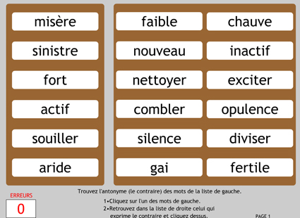 | 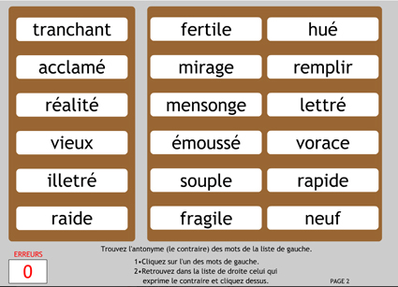
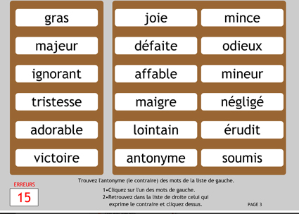 | 

